**全国计算机技术与软件专业技术资格（水平）考试**

**2015年下半年 软件评测师 下午试卷**

（考试时间 14:00～16:30 共 150 分钟）

|  |
| --- |
| **请按下述要求正确填写答题纸** |

1.在答题纸的指定位置填写你所在的省、自治区、直辖市、计划单列市的名称。

2.在答题纸的指定位置填写准考证号、出生年月日和姓名。

3.答题纸上除填写上述内容外只能写解答。

4.本试卷共6道题，试题一至试题四是必答题，试题五至试题六选答 1 道。每

题 15 分，满分 75 分。

5.解答时字迹务必清楚，字迹不清时，将不评分。

6.仿照下面例题，将解答写在答题纸的对应栏内。

**例题**

2015年下半年全国计算机技术与软件专业技术资格（水平）考试日期是（1）

月（2）日。

因为正确的解答是“11 月 4 日”，故在答题纸的对应栏内写上“11”和“4”

（参看下表）。

|  |  |
| --- | --- |
| 例题 | 解答栏 |
| （1） | 11 |
| （2） | 4 |

**试题一**

阅读下列java程序，回答问题1至问题3，将解答填入答题纸内对应栏内。

**【Java程序】**

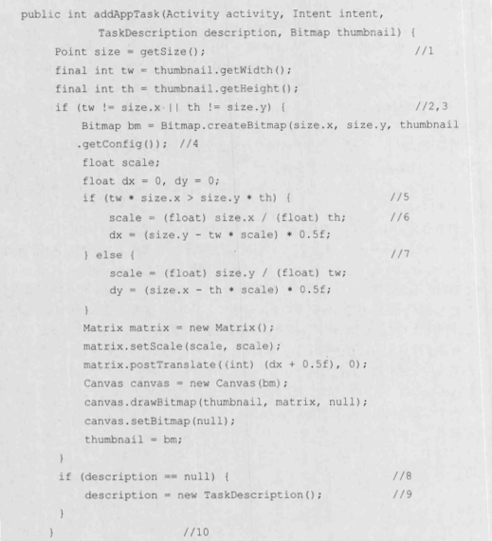

**【问题1】**

请简述基本路径测试法的概念。

**【问题2】**

请画出上述程序的控制流图，并计算其控制流图的环图复杂度V(G)。

**【问题3】**

请给出问题2中的控制流图的线性无关路径。

**试题二**

阅读下列说明，回答问题1至问题3，将解答填入答题纸的对应栏内。

**【说明】**

某商店的货品价格（P）都不大于20元（且为整数），假设顾客每次付款为20元且每次限购一件商品，现有一个软件能在每位顾客购物后给出找零钱的最佳组合（找给顾客货币张数最少）。

假定此商店的找零货币面值只包括：10元（N10）、5元（N5）、1元（N1）3种。

**【问题1】**

请采用等价类划分法为该软件设计测试用例（不考虑P为非整数的情况）并填入到下表中。（<<N1,2>>表示2张1元，若无输出或输出非法，则填入N/A）

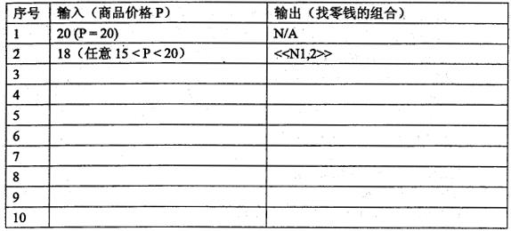

**【问题2】**

请采用边界值分析法为该软件设计测试用例。

**【问题3】**

请给出采用决策表法进行测试用例设计的主要步骤。

**试题三**

阅读下列说明，回答问题1至问题4，将解答填入答题纸的对应栏内。

**【说明】**

MOOC（慕课）教育平台欲开发一基于Web的在线作业批改系统，以实现高效的作业提交与批改并进行统计。系统页面中涉及内部的内容链接、外部参考链接以及邮件链接等。页面中采用表单实现作业题目的打分和评价，其中打分为1~5分制整数，评价为文本。

系统要支持：

（1）在特定时期内300个用户并发时，主要功能的处理能力至少要达到16个请求/秒，平均数据量16KB/请求。

（2）系统前端采用HTML 5实现，以使用户可以通过不同的移动设备的浏览器进行访问。

**【问题1】**

针对此在线系统进行链接测试时，需要测试哪些方面？

**【问题2】**

为了达到系统要支持的（2），设计一个兼容性测试矩阵。

**【问题3】**

给出计算系统的通信吞吐量的方法，并计算在满足系统要支持的（1）时系统的通信吞吐量。

**【问题4】**

设计 4个打分和评价的测试输入，考虑多个方面的测试，如：正确输入、错误输入、XSS、SQL注入等测试。

**试题四**

阅读下列说明，回答问题1至3，将解答填入答题纸的对应栏内。

**【说明】**

某嵌入系统中，存在16路数据采集通道，为了提高数据采集的可靠性，对16路采集频道均采用双余度设计；为了监控采集通道是否发生故障，对各路双度通道采集值进行了比较。只有当通道两个度设备采集值不小于45时，才表示该路通道正常。设计人员设计函数mun_of_passer用于统计无故障通道数目，在改函数的设计中考虑了如下以因素：

（1）采用如下数据库结构存储通道号及采集值：

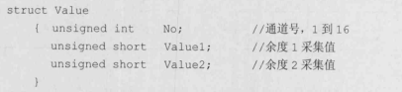

（2）当输入参数异常时，函数返回-1；

（3）若正确统计了无故障通道数目，则返回该数目；

（4）该函数需要两个输入参数，第一个参数是用于存储通道号及余度采集值的数组，第二个参数为通道总数目；

（5）调用函数sort()对存储通道号及余度采集值得的数组进行排序处理。

开发人员根据上述要求使用ANSI C对代码实现如下，（代码中每行第一个数字代表行号）：

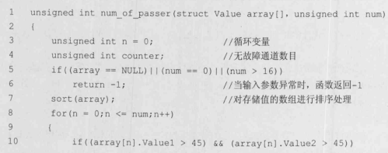

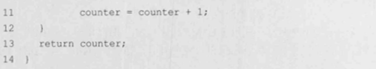

**【问题1】**

嵌入或软件中通常使用函数扇出数的注释来衡量程序的可维护性，请计算num_of_passer的扇出数和注释率，并判断此函数扇出数和注释率是否符合嵌入式软件的一般要求。

**【问题2】（8分）**

请使用代码审查的方法找出该程序中所包含的至少四处错误，批出错误的行号和问题描述。

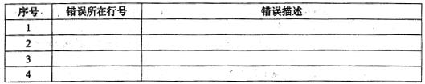

**【问题3】（6分）**

覆盖率是度量测试完整性的一个手段，也是度量测试有效性的一个手段。在嵌入式软件的白盒测试过程中，通常以语句覆盖率、分支覆盖率和MC/DC覆盖率作为度量指标，请分别指出对函数num_of_passer达到100%语句覆盖、100%分支覆盖和100%MC/DC覆盖所需的最少测试用例数目。

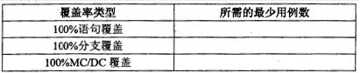

**试题五**

阅读下列说明，回答问题1至问题4，将解答填入答题纸的对应栏内。

**【说明】**

某互联网企业开发了一个大型电子商务平台，平台主要功能是支持注册卖家与买家的在线交易。在线交易的安全性是保证平台上正常运行的重要因素，安全中心是平台上提供安全保护措施的核心系统，该系统的主要功能包括：

（1）密钥管理功能，包括公钥加密体系中的公钥及私钥生成与管理，会话密的协商、生成、更新及分发等。

（2）基础加解密服务，包括基于RSA、ECC及AES 等多密码算法的期本加解密服务。

（3）认证服务，提供基于PKI及用户名/口令的认证机制。

（4）授权服务，为应用提供资源及功能的授权管理和访问控制服务。

现企业测试部门拟对产台的密钥管理与加密服务系统进行安全性测试，以检验平台的安全性。

**【问题1】（4分）**

给出安全中心需应对的常见安全攻击手段并简要说明。

**【问题2】**

针对安全中心的安全性测试，可采用哪些基本的安全性测试方法？

**【问题3】（5分）**

请分别说明针对密钥管理功能进行功能测试和性能测试各自应包含的基本测试点。

**【问题4】（5分）**

请分别说明针对加解密服务功能进行功能测试和性能测试各自应包含的基本测试点。